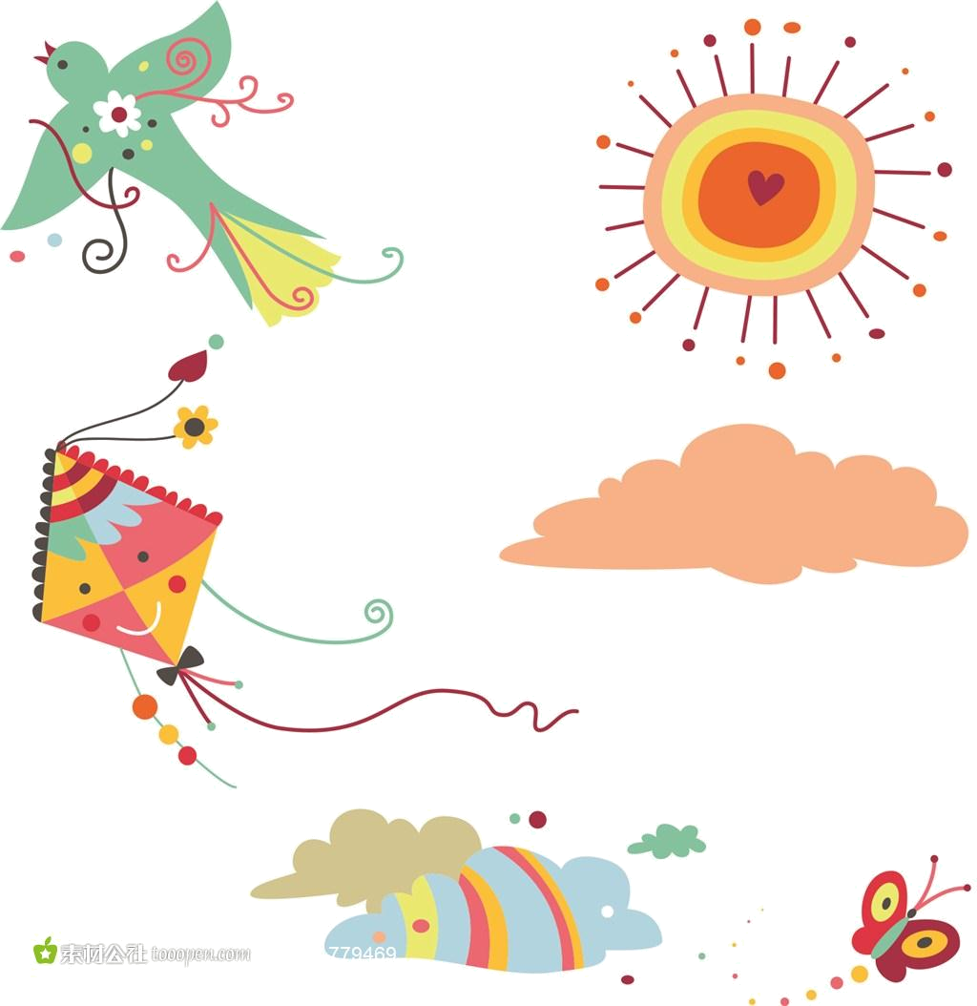
·
常州市勤业中学健康小报


主办：学工部、医务室
主编：么 丽 美工：李立辉
2016----2017学年第一学期第4期

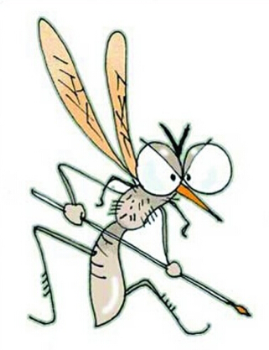
做好居家防蚊工作，今天给您支几招！
在我们的家庭环境中，蓄水池、种养水生植物、空调的排水和冰箱底接水托盘的积水处，庭院的排水沟和污水井及房前屋后盆盆罐罐的积水中，独立住宅的楼房反墚的积水或平顶屋造成的屋顶积水中，都是孳生蚊子的“重灾区”！
清除孳生地：居民家庭花瓶和水养植物至少每星期彻底换水一次，要彻底清理空调托盘、花盆底碟（托盘儿）积水，有盖子的盖上；每周检查卫生间和厨房的地漏或者更换具有防渗等功能的安全地漏，保持地漏处无积水，并时常喷点杀虫剂，不给蚊子生存空间，垃圾桶最好加盖。
加装纱门纱窗： 房间可安装纱门、纱窗以阻止蚊虫长驱直入，在高发期可用滞留喷洒的杀虫剂涂抹纱窗，效果更好。休息时使用蚊帐减少人蚊接触。
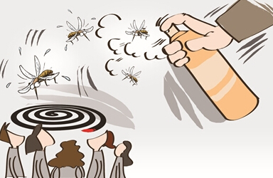
正确使用各类卫生杀虫剂：首先，可以使用蚊香（建议使用电热蚊香液与电热蚊香片）。在天黑入睡前密闭房间点燃蚊香1小时，然后开窗通风（纱窗要密闭）。也可将蚊香放在通风处上风向，能起到驱赶蚊子的作用。电蚊香在使用时要注意药片、药液和加热器的配套安全使用。其次，还可使用杀虫气雾剂。黄昏时是蚊子活动的高峰期，此时使用气雾剂能起到最大效果。使用杀虫气雾剂时尽量不要朝衣物、床单、家具、皮肤、餐具上直接喷洒。杀虫气雾剂会对孩子的免疫系统造成影响，因此不要让婴幼儿接触。蚊子数量不是很多时，不建议使用杀虫气雾剂。使用杀虫气雾剂要注意，对苍蝇、蚊子这样的飞虫要在空中喷洒，角度为45°。喷洒完毕后最好关闭门窗半小时到一小时，然后再开窗通风。杀虫气雾剂用起来方便，但喷洒过量对人体也会有一定的毒性，所以在家中使用杀虫气雾剂时一定要注意安全，防止中毒。在厨房使用杀虫剂时要加倍小心，喷洒之前要收藏好食品和餐具。如果不慎将药液喷到皮肤上，要及时清洗。
防蚊小知识
蚊子可传播哪些传染病？蚊子可传播疟疾、乙脑、黄热病、登革热、基孔肯雅热、寨卡病毒病等多种疾病，其中寨卡病毒病主要是由埃及伊蚊和白纹伊蚊传播。
如何使用驱蚊剂？将驱蚊剂喷、涂抹在头部、四肢等裸露皮肤处，特别是耳后、颈部等部位，要避免药物进入眼睛和嘴里。一般室外环境间隔2-4 个小时涂抹一次驱蚊剂。一般具有我国农药登记证的商品驱蚊剂可以用于婴儿，但不要用于小于2 个月婴儿。
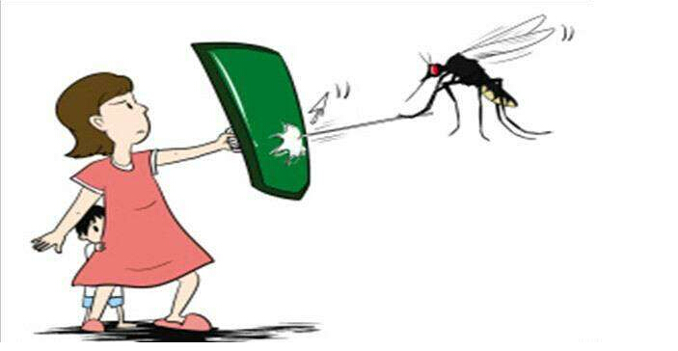
蚊虫叮咬后如何处理？一般蚊虫叮咬的处理主要是止痒，可外涂清凉油、风油精等止痒、抗炎。如果发生局部肿胀、感染，及发热、皮疹等症状，须及时去医院就诊。
感染蚊媒传染病后，如何避免传染给家人和朋友？ 若被蚊虫叮咬并出现不适症状，应及时就医，并主动采取防蚊隔离措施，避免蚊虫叮咬，以防家人和朋友感染；尽量避免外出活动，如外出必须使用驱蚊剂，穿浅颜色的长袖衣裳和长裤；住所要安装纱门和纱窗，避免蚊虫入内。
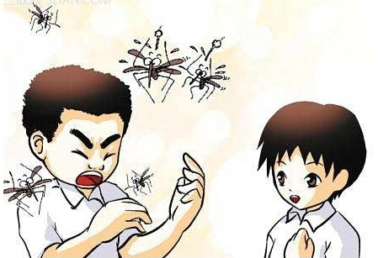
居民家庭如何防制蚊虫？家庭灭蚊可采用物理、化学方法综合治理，在采用清除积水、安装纱门纱窗、电蚊拍灭蚊的同时，可使用蚊香、杀虫气雾剂驱蚊灭蚊，对无法清除的积水用灭蚊幼剂处理。
企事业单位、社区如何防制蚊虫？孳生地处理是防制蚊虫重要的基础，需要广泛开展清除蚊虫孳生地的群众性爱国卫生运动。在全面治理孳生地的基础上，合理使用各类生物及化学杀虫剂。
外出旅行如何避免蚊虫叮咬？外出旅行特别是有寨卡病毒病、登革热、基孔肯雅热和黄热病流行的地区旅行，应避免蚊虫叮咬而感染。要穿浅颜色的长袖衣裳和长裤，裸露皮肤涂抹驱蚊剂，特别是耳后、颈部等部位；有条件可穿戴应用菊酯类杀虫剂处理过（如浸泡）的长袖衣裳、长裤和袜子，可更有效保护；租住卫生条件好、最好有空调的宾馆。

